Відбулися семінари – тренінги для вчителів фізики на тему «Особливості проведення експерименту з фізики, наступність між середньою та старшою ланками загальної середньої освіти»

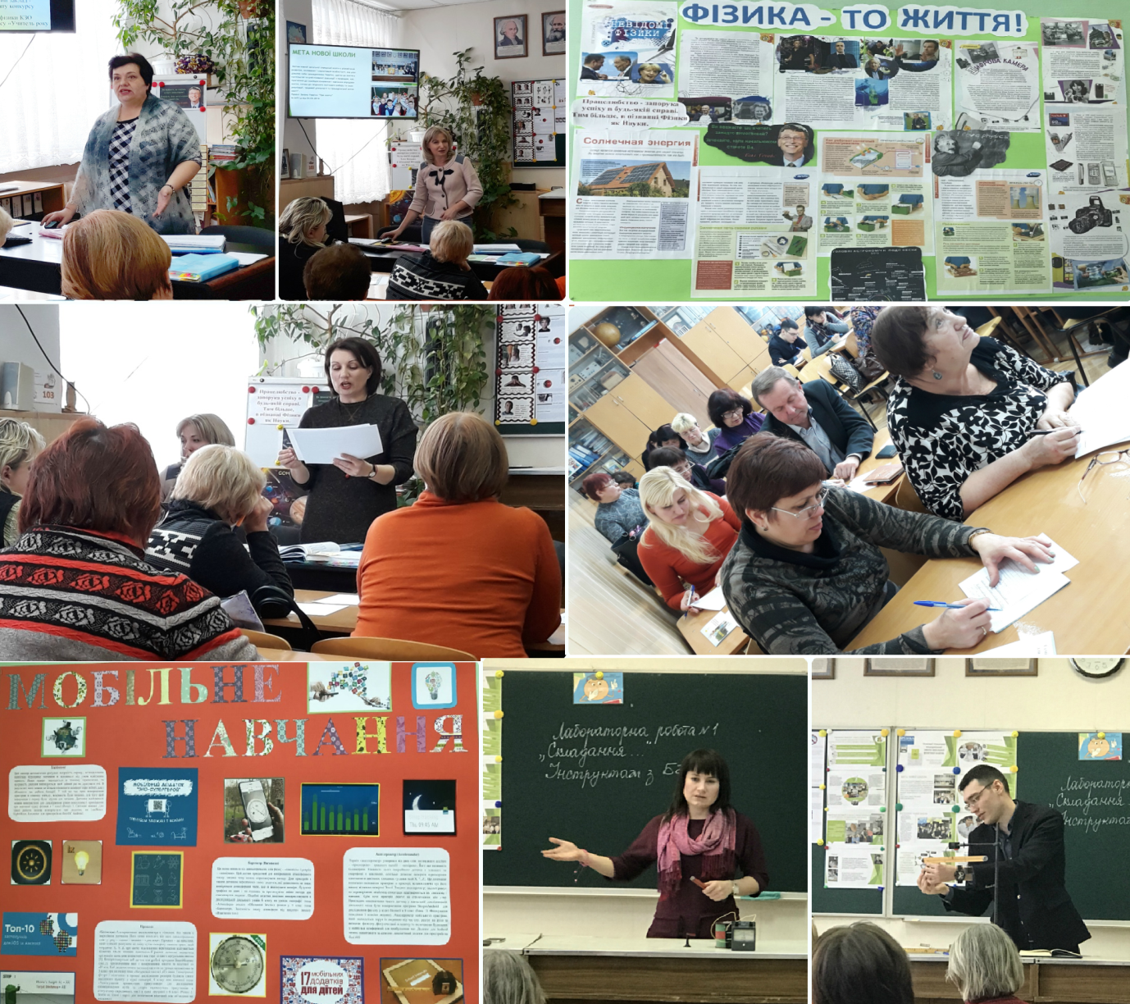
27, 28, 29 березня 2018 року на базі КЗО «Середня загальноосвітня школа № 81» ДМР та КЗО «Середня загальноосвітня школа № 6» ДМР відбулися семінари – тренінги для вчителів фізики на тему «Особливості проведення експерименту з фізики, наступність між середньою та старшою ланками загальної середньої освіти». Мета заходу – сприяти обміну досвіду вчителів – учасників фахового конкурсу «Учитель року – 2018». Познайомити учителів із творчим надбаннями колег.

Семінар – практикум — це спосіб вдосконалити свої навички командної роботи та реалізації проектів і можливість зробити свій внесок у розвиток освіти.
З питанням як «Нова Українська школа формує основні ключові компетентності учнів» присутніх ознайомили Семенова Юлія Євгенівна – в.о.директора КЗО «СЗШ № 81» ДМР, вчитель фізики, керівник МО Шевченківського району та Ярош Наталія Дмитрівна в.о.директора КЗО «СЗШ № 6» ДМР.
Тренінг «Використання інструктивно-методичних матеріалів з питань організації охорони праці та безпеки життєдіяльності під час проведення експерименту на уроках фізики» був проведений Устіновою Тетяною Петрівною методистом методичного центру з питань викладання фізики та Жуковою Ольгою Олексіївною, вчителем фізики КЗО «СШ№115» ДМР, керівником МО Амур-Нижньодніпровського району.
З досвіду роботи «Впровадження в процесі навчання природничих дисциплін елементів STEAM- освіти в умовах «Нової української школи» виступив Федько Ярослав Юрійович, вчитель фізики КЗО «НВО № 136 «класична гімназія ім. Кирила і Мефодія - початкова школа - дошкільний навчальний заклад - валеологічний центр» ДМР.
Із своїми творчими – лабораторіями, з питань проведення експерименту, ознайомили вчителів призери І етапу конкурсу «Учитель року – 2018» - Федько Ярослав Юрійович, вчитель фізики КЗО «НВО № 136 «класична гімназія ім. Кирила і Мефодія - початкова школа - дошкільний навчальний заклад - валеологічний центр» ДМР та Топорова Юлія Миколаївна, вчитель фізики КЗО «СЗШ №6» ДМР.
Вчителі ознайомилися з виставкою учнівських робіт.
В семінарах прийняло участь 102 вчителі фізики навчальних закладів міста.
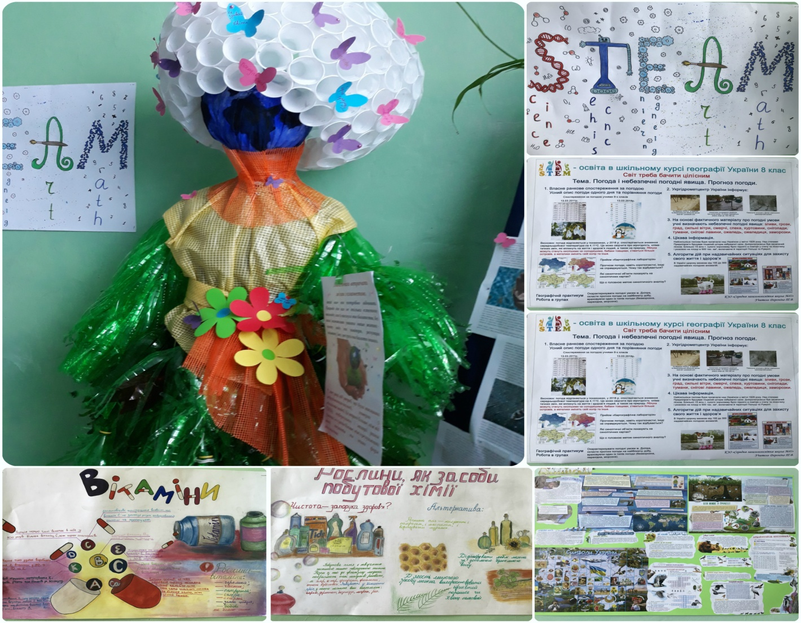
Методист Устінова Тетяна Петрівна

